フラワーデータバンク情報掲載申請書
（資材などの譲渡）
平成 年 月 日
氏 名
住 所
電話番号 |  | ＦＡＸ
メールアドレス
希望連絡方法 | 電話 ＦＡＸ Ｅ-mail 郵送
掲載内容  ※写真がある場合は添付してください | 譲ります |  | 譲ってください
掲載希望期間  ※掲載期間は  原則１か月以内です | 平成 年 月 日 から  平成 年 月 日 まで

フラワーデータバンク情報掲載申請書
（資材などの譲渡）
平成 年 月 日
氏 名 | 千葉 花子
住 所 | 千葉市 ○○区 ○○町１－１
電話番号 | ○○○－○○○○ | ＦＡＸ |  | ○○○－○○○○
メールアドレス | ※メールでの連絡を希望する方のみ記載してください
希望連絡方法 | 電話 ＦＡＸ Ｅ-mail 郵送
掲載内容  ※写真がある場合は添付してください | 譲ります |  | 譲ってください
パンジーの苗を譲ります。３０ポットあります。
色は写真を参照してください。
直接現地に取りに来ていただける方に限ります。
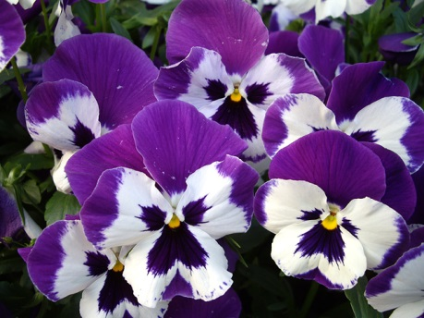
掲載希望期間  ※掲載期間は  原則１か月以内です | 平成２８年 １月 １日 から  平成２８年 １月３１日 まで

